**Скажем плоским стопам «Нет!»**

Составитель: Колышева Елена Викторовна,

руководитель ЛФК

**Плоскостопие** – это деформация стопы, заключающаяся в уменьшении ее сводов.

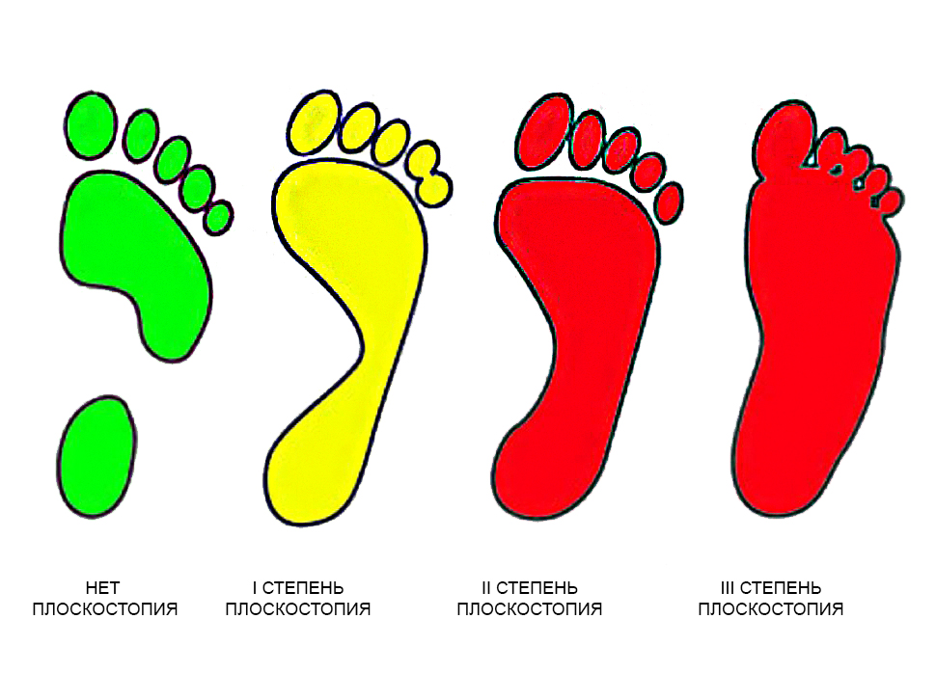

Плоскостопие – это не только косметический дефект. Оно часто сопровождается болями в стопах, голенях, повышенной утомляемостью при ходьбе, затруднениями при беге, прыжках, ухудшением координации движений, перегрузкой суставов нижних конечностей.

Причинами плоскостопия являются: врожденная патология, рахит, травмы стоп, избыточный вес.

**Профилактика плоскостопия** на самых ранних этапах включает своевременное и полноценное лечение рахита, ношение ортопедической обуви, стелек, укрепление мышц нижних конечностей при помощи гимнастики, массажа.

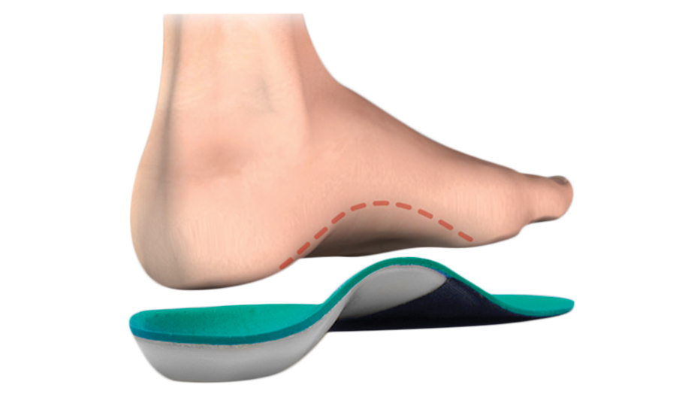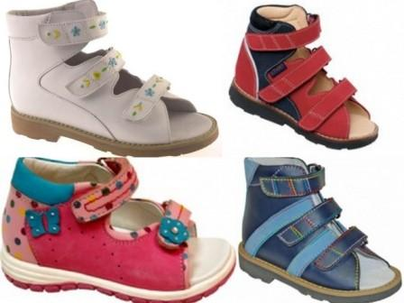

**Целью лечебной гимнастики при плоскостопии** является формирование и укрепление сводов стопы.

**Задачи** лечебной гимнастики:

* развитие основных функций стоп;
* обучение правильной постановке стоп при ходьбе;
* повышение тонуса;
* укрепление голеностопного сустава;
* увеличение подвижности в суставах стоп;
* улучшение кровообращения стоп;
* улучшение координации движений.

Эффективность лечебной гимнастики возрастает, если использовать ее в комплексе с водными процедурами, закаливанием (плавание, гидрованны), рациональным питанием, оптимальным двигательным режимом, ношение обуви, соответствующей возрасту ребенка, а в случае заболевания – специальной обуви и ортопедических стелек.

При плоскостопии эффективны **упражнения:**

* ходьба на носках, пятках, на наружной стороне стоп;
* перекаты с пятки на носок;
* хождение босиком по песку, гальке, траве, гороху, фасоли и т.д.;
* ходьба по наклонной поверхности вверх-вниз;
* захват и перекладывание мелких и крупных предметов пальцами ног (камни, карандаши, пуговицы, платочек и т.д.);
* ходьба по палке, обручу, ребристой доске.

Будьте здоровы!